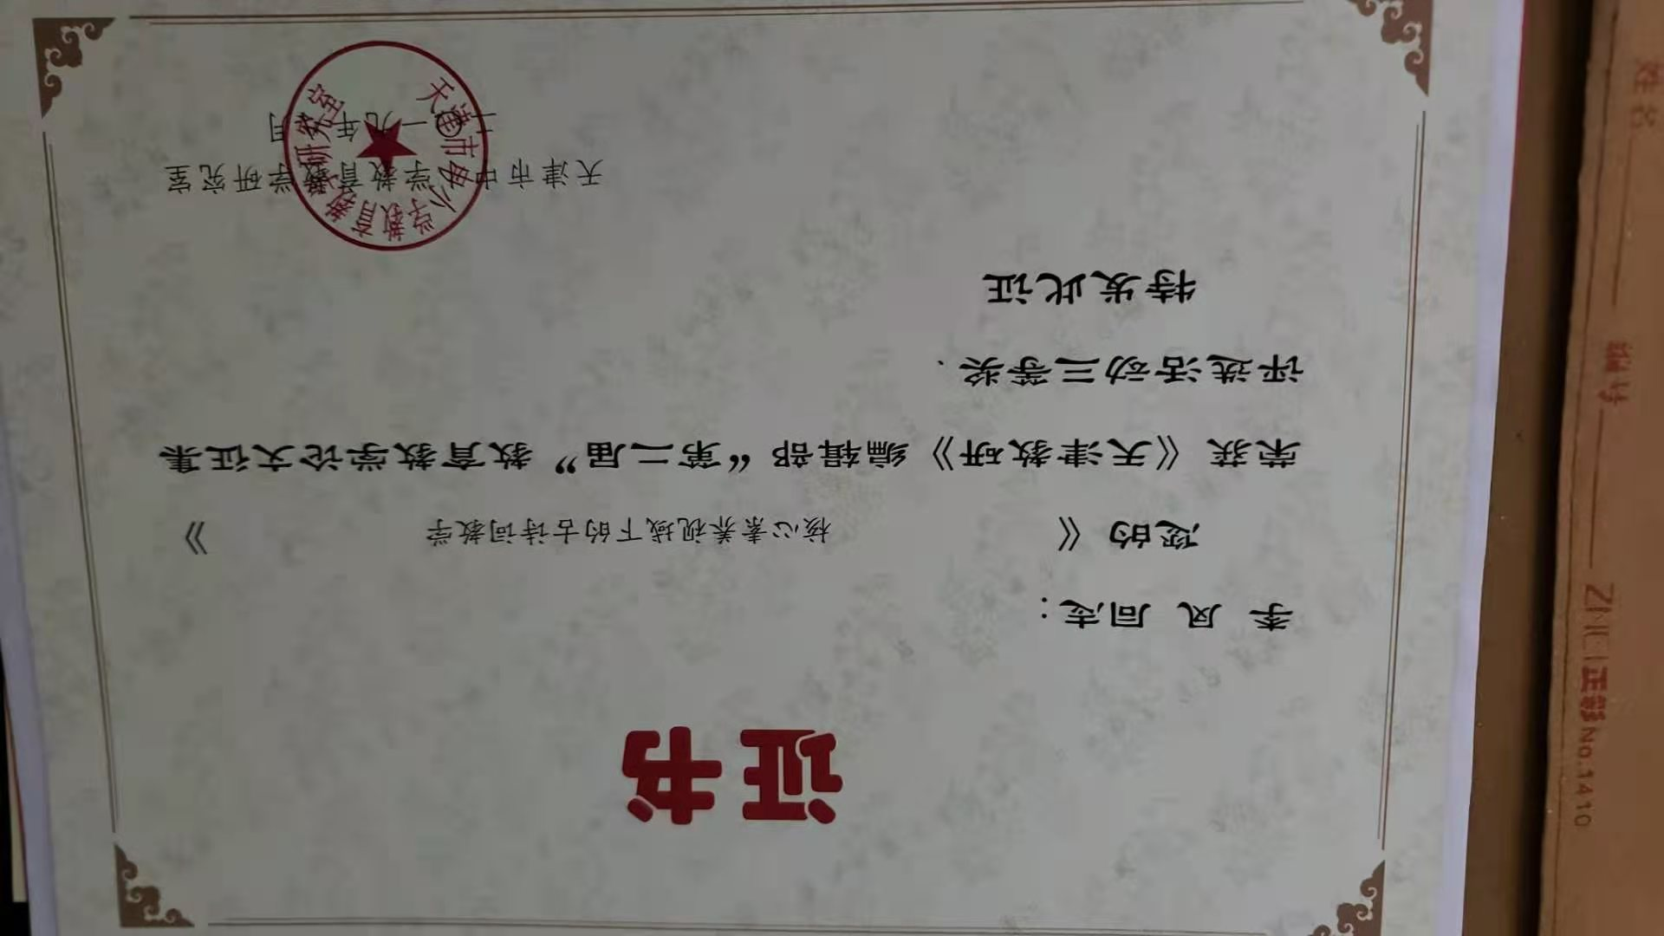

核心素养视域下的古诗词教学

[摘要]

中学语文核心素养包含语言、思维、审美和文化四个维度。在核心素养的视域下，部编本语文教材的诗词教学应该注重在诗词内容的把握基础上，更注重思维和审美的挖掘。在具体的教学过程中，古诗词教学可以从古诗词的形式之思、古诗词的意象之美、古诗词的文化之境三个维度展开。

[关键词] 中学语文核心素养 形式 意象 文化

《普通高中语文课程标准 (2017年版) 》(以下简称“《课标》”)将语文核心素养分成四个方面的内容：其一为语言的建构与运用，其二为思维发展与提升，其三为审美鉴赏与创造，其四为文化的传承与理解。在部编语文教材中，初中语文共涉及的课内古诗词有36篇，涵盖了《诗经》、汉乐府、唐诗、宋词、元曲等丰富的内容，也给学生呈现出了丰富的传统文学学习的范例。而如何在古诗词教学中真正落实对学生核心素养的培养，使丰富的古诗词资源真正内化于学生的头脑之中，是一个关键性的问题。

针对有关语文核心素养的具体阐释，置身于古诗词的教学语境中，可以将古诗词提炼为语言思维和审美文化两个方面。在具体的教学过程中，我们可以从古诗词的形式之思、古诗词的意象之美、古诗词的文化之境三个维度展开。

1. 古诗词的形式之思

古诗词作为古典文学的一种具体形式，是由具体的语言符号系统组成的，而且其构成还遵循着一定约定俗成的规律。

从古诗词的字数来考虑，古诗的源头《诗经》中的作品都是四言的形式，比如“蒹葭苍苍，白露为霜”，“求之不得，寤寐思服”。具体的节奏划分是“二二”式。到了汉乐府就演变成了五言，唐代有五言绝句和七言律诗。对应的断句和节奏也发生了变化。比如唐诗就节奏划分就变成了“二二三”式。这样的字数源流变化背后有什么意义吗？古诗词的这一形式变迁可以启发我们进行思考：大多源于民间创作的《诗经》是最单纯的四言形式，而讲究合辙押韵的律诗便是文人“吟安一个字，捻断数根须”的结果，因此后来的诗歌字数变多、创作的规则也越来越复杂。可见，在古诗词字数的表象之外，我们可以启发学生进行思维的训练，思考其“所以然” 。正如叶圣陶先生所说：“思维和语言密切地联系着，咱们不能把想的和说的分开来看待。实际上思维和语言是分不开的。”**[1]**

古诗词的音乐性。诗的合辙押韵，使其读起来有一种独特的美感和韵味。因此，在教学过程中，教师应多多地让学生在诗歌的吟咏中感受汉字的音韵之美，思考对仗工整、音韵和谐的诗篇背后的审美意义。在不断反复诵读之后，音节的碰撞融合，给人以独特的审美之感：“我之神气, 即古人之神气；古人之音节都在我喉吻间，合我喉吻者， 便是与古人神气音节相似处，久之自然铿锵发金石声。”**[2]**古诗词的音乐性当然不仅仅限于此。不同于诗的正统地位，词始于难登大雅之堂的市井之中，为勾栏瓦肆中吟唱所填之文字。显然，词天然带有音乐的属性。不同的词牌名具有不同的内容或风格的要求。比如“满江红”为悲壮基调，所填词内容应该与家国有关；“蝶恋花”契合的内容就会是比较缠绵悱恻的。加之词的字数长短不一的变化，我们可以引导学生感受：词是一种高度自由的文学形式。而这种自由便也是一种美感的表现。

教师带领学生咀嚼涵泳古诗词的语言文字的过程中，需要注意古诗词的字数和音韵，共同构成了其形式的多变性，或如律师整齐划一、讲究平仄，亦或如词自由灵动、因声为文。甚至，学生需要进一步思考，为什么会如此？这样的反思便会带动学生思维的变化和发展。

1. 古诗词的意象之美

中国的古诗词大多以抒发诗人的感情为主，而不论是直接抒情还是间接抒情，都要借助于古诗词中存在的大量意象。《天净沙·秋思》这首散曲便由枯藤、老树、昏鸦、小桥、流水、人家、古道、西风、瘦马等九个意象组成，共同构成了一幅秋日黄昏的凄清图景，含蓄地表达了飘泊羁旅的天涯游子内心深处的乡愁。意象总是能恰如其分地传达出诗歌的独特美感。美学家朱光潜对此曾有过精妙的解释：“就文学说，诗词比散文的弹性大；换句话说，诗词比散文所含的无言之美更丰富。散文是尽量流露的，愈发挥尽致，愈见其妙。诗词是要含蓄、暗示，若即若离，才能引人入胜。”

古诗词的含蓄之美归功于意象的多元呈现，这就需要我们把握意象背后的情感指向。我们知道，古诗词中的固定意象总是对应固定的情感，比如“柳枝”代表离别，“伤春悲秋”的情感取向背后的意象表达。但是并不能将意象和其对应的情感进行固化。而是要结合具体的语境和创作背景进行分析。因为诗词是主观情感高度凝练的形式，诗人的情感可能是“即景生情”，也可能是“融情入景”，这便造成意象表达背后情感指向的区别。

一方面我们可以对常见的诗歌意象进行总体关照，把握其背后的情感意蕴；另一方面可以深潜意象的内部，进行精细化地审美把握。

诗歌的意象有形态之美和色彩之美。《钱塘湖春行》为我们勾勒出一幅生机勃勃的早春图。其中早莺、新燕、乱花、浅草极富形态之美，“争”“啄”二字将早莺和新燕的活泼灵动精准描绘、跃然纸上，而乱花、浅草则借助诗人的主观感受给人以色彩斑斓、朝气蓬勃之感。这些意象共同组合出了一个极富形态之美的意象群。另外，诗词中意象的选取，有时候作者会考虑色彩感，若是积极昂扬的情感，便会佐之以明快鲜艳的色彩；若是慷慨悲凉的情感，则会选取暗淡饱和度低的色彩。更有甚者，诗人故意反其道而行之，以明亮之意象表达心中沉闷伤感之情，颇有几分“以乐景写哀请”的意味，使读者尽情咀嚼到美学上的错位之感。

在教学过程中，教师如果将意象的感受和鉴赏与审美结合起来，将学生设定为审美的主体，而不是被动分析的客体，才能真正实现学生主体和文本的对话，提高学生的审美意识。

1. 古诗词的文化之境

古诗词的历史深沉感。用典是古诗词中常见的一种修辞手法，简而言之就是诗人将古代的掌故和词句运用到自己的诗词中来，从而达到含蓄蕴藉的表达效果，也使诗词的内蕴更加丰富，一种历史的深沉感油然而生。苏轼在《江城子·密州出猎》中“为报倾城随太守，亲射虎，看孙郎”一句，自比孙权，将苏词的慷慨雄壮之感发挥地淋漓尽致。“孙权射虎”的典故将这一豪情无限放大，同时运用于此将三国时期风云际会的恢弘之感注入本词。教师在教授学生学习本词的时候，耳熟能详的三国故事，孙权的少年英雄，词人报国杀敌的强烈使命感，便交汇融合在这典故之中。同时，一个诗人能够使用历史上的故事或词句，也是其深厚文化内涵的彰显，引经据典中也使人感受中华文化的博大精深。相信在这样的充满历史纵深感的典故学习中，超越时空的古今对话中，历史的深沉和文化的丰韵会涤荡学生的心胸，真正实现古诗词教学传承中华精神财富的题旨。

古诗词背后的文化沉淀。古诗词是中华古典文化的载体，在学习古诗词的过程中，也是学生无意识地沉浸在古典文化氛围的经历。孔子有言：“不学诗，无以言。”古诗词中包含着礼仪之邦谦谦君子的为人处世之道，包含有人与自然和谐共生的生态美学，也包含了古人的乡愁之苦、忧国之怀、恤民之志。这些意识形态层面的内容会无形中影响当代学生的思想和行为，这无疑是一种价值观的传递，是一种文化的承继。不论时代如何变迁，“行路难, 行路难, 多歧路, 今安在?长风破浪会有时, 直挂云帆济沧海”，永远会提示身处困境中的我们不忘初心、乐观豁达。“安得广厦千万间, 大庇天下寒士俱欢颜”的济世情怀，告诉我们人生中最为重要的从来不只是个人的荣辱得失，而是你能为这个世界提供什么。当然，这些诗词背后的创作者们，也以自己或狂狷耿介，或飘逸出尘，或乐观豁达，或深沉无私的形象镌刻于文学史册，其人格的光辉引领我们秉承先人的志向，继续向前。

因此，不论是古诗词背后历史的纵深之域，还是深沉的文化磅礴之境，都是我们在教学过程中需要给予学生的精神财富，而这显然是学习了解古诗词的语言文字和艺术技巧之后停留在我们心中更为根本的东西。审美的熏染是学生精神的霓裳羽衣，而文化的熏陶则是学生精神的灵魂所安。而这当然需要借助诗词的文字、物象、意象、意境等多方面的学习和探索。这些多元整合的因素，便是在核心素养视域下古诗词教学需要把握的核心问题。

[注释]

[1]叶圣陶.叶圣陶语文教育论集(下)[M].北京：教育科学出版社，1980：673.

[2]刘大櫆.论文偶记[M].范先渊, 点校.北京:人民文学出版社, 1959:6.

[3]朱光潜.无言之美[M].安徽教育出版社，1987:70.

[参考文献]

[1]中华人民共和国教育部.普通高中语文课程标准[M].北京：人民教育出版社， 2017.

[2]叶圣陶.叶圣陶语文教育论集(下)[M].北京：教育科学出版社，1980.

[3]刘大櫆.论文偶记[M].范先渊, 点校.北京:人民文学出版社, 1959.

[4]朱光潜.无言之美[M].安徽教育出版社，1987.